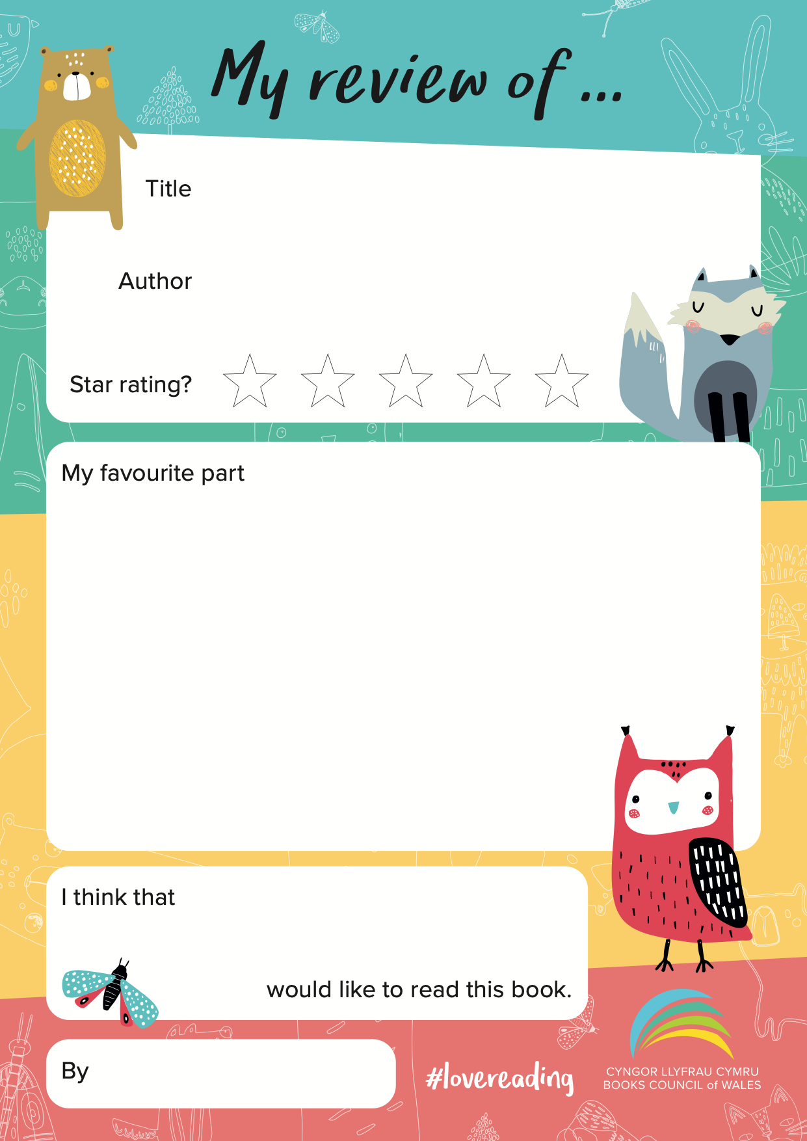

Type here…

Type here…

Type here…

★ ★ ★ ★ ★

Type here…